**广西培贤国际职业学院互联网营销学院**

**第一届宣传卡片制作大赛方案**

**一、比赛目的**

为了丰富大学生的校园生活，发挥想象制作能力，提高动手能力、创新能力和实践能力，结合所学的专业知识，增加同学们的动手能力、培养同学们的创新意识；同时提高大家对培贤校园文化的认识。 现结合实际，举行互联网营销学院第一节电子商务宣传卡片制作比赛。

**二、参赛对象**

广西培贤国际职业学院全体学生

**三、比赛时间**

提交作品时间：10月28日-11月15日

作品收集邮箱：[2638678014@qq.com](mailto:2638678014@qq.com)

文件名以作者“年级+专业班级+姓名+联系方式”

评比时间：2019年11月18日-11月21日

成绩公布： 11月22日

**四、比赛规则**

1.参赛作品要求必须为参赛者本人原创，使用素材需参赛者拥有其版权或使用权，凡有发现他人代做、抄袭使用商品或无授权素材等虚假行为，一律取消参赛资格，将保留追诉的权利。

2.参赛作品中出现的文字、图像需健康向上，不能出现敏感字词或敏感图像，一经发现直接取消参赛资格。

3根据赛程要求，于截止时间内上交符合要求的作品完成，实际比赛名单以最后上交作品名单为准。

4.比赛最后上交的作品应包含两个主题，如仅提交其中一个主题，视为弃权。

5.本次比赛为个人比赛，参赛作品的设计、修改、提交应由参赛者本人独立完成。

**五、比赛内容**

1.参赛选手需提交两份参赛作品，第一份以校园文化为主题进行设计，第二份结合自己的专业特色进行设计，要求主题鲜明有导向性。同一件作品仅能由个人提交，不得出现同个作品多人提交的情况。

2.作品展现形式可使用包括但不限于Photoshop、手绘等形式展现，参赛选手可以任选一种或多种形式展现自己的作品。

3.作品尺寸要求180mm×85mm；作品要求以未合并可见图层的PSD格式上交（手绘形式的需附原始手绘实物或电子档文件），同个主题卡片正反面应放在一个文件中；文件名以作者“年级+专业班级+姓名+联系方式”，并在规定的截止时间内将参赛作品发到以下邮箱：[2638678014@qq.com](mailto:2638678014@qq.com)。

4.作品除图片图形外应有少量文字体现作品内容，可以手写或文字添加形式加入。但除特殊设计外，不建议添加大量文字。

5.作品图片上不得出现参赛者个人信息，参赛稿件不予退还，参赛者需自留底稿。

6.获奖作品收藏权归学校所有，并有权对作品进行宣传、出版、展示、复制。

7.比赛组委会拥有比赛最终解释权，并有权视情况对比赛进行适当调整。

8.作品示例：

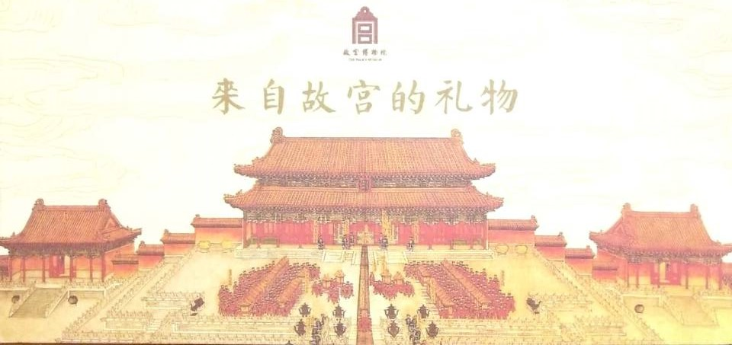（正面）

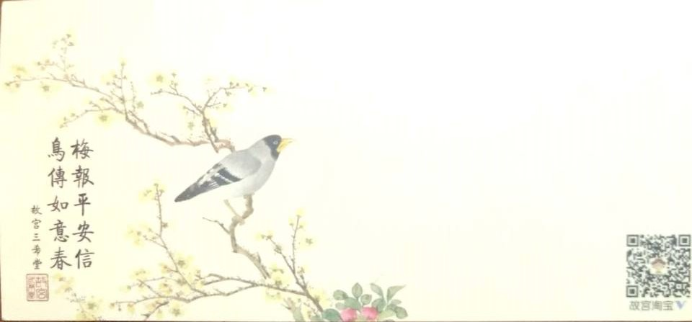（背面）

**六、评委组**

黄吉萍、王雨恒、陆燕清、黄猛、陈蓝千欣、潘小英

**七、评分规则**

|  |  |  |
| --- | --- | --- |
| 项目 | 评分细则 | 分值（分） |
| 尺寸格式 | 尺寸精准，图片没有压缩变形 | 10 |
| 以PDS格式提交，未合并可见图层，可清晰看到设计工作 | 10 |
| 内容 | 内容设计紧扣主题 | 15 |
| 设计清晰合理，具有美感 | 15 |
| 卡片内容积极向上，未出现敏感字词或错误图片 | 10 |
| 卡片设计新颖，有吸引力 | 20 |
| 文字与图片搭配合理 | 10 |
| 作品体现了对校园文化、专业特色的宣传、营销，具备文化推送的功能 | 10 |
| 合计 | | 100 |

**八、联系方式**

联系人：王雨恒老师 QQ: 3480966232

陈蓝千欣老师 QQ:1049920272

办公室：二号教学楼420、421

**九、奖项设定**

|  |  |
| --- | --- |
| 奖项设置 | 奖品 |
| 一等奖2组 | 奖品+获奖证书 |
| 二等奖3组 | 奖品+获奖证书 |
| 三等奖4组 | 奖品+获奖证书 |
| 优秀奖6名 | 奖品+获奖证书 |